云南省2022年国民经济和
社会发展统计公报[]
云 南 省 统 计 局
国家统计局云南调查总队
2023年3月

2022年，面对复杂严峻的形势，在以习近平同志为核心的党中央坚强领导下，全省上下坚持发展第一要务，高效统筹疫情防控和经济社会发展，积极应对多重超预期因素冲击，快速精准落实稳经济一揽子政策和接续措施，坚持难中求进、干中求进、变中求进、稳中求进，全力稳增长稳市场主体保就业，稳住了宏观经济大盘，经济运行稳中有进、进中提质，经济总量持续扩大，发展质效稳步提高，高质量发展取得新成效，经济平稳恢复向好态势良好。
- 综合
经初步核算，全年实现地区生产总值（GDP）[] 28954.20亿元，比上年增长4.3%。其中，第一产业增加值4012.18亿元，比上年增长4.9%；第二产业增加值10471.20亿元，增长6.0%；第三产业增加值14470.82亿元，增长3.1%。三次产业结构为13.8∶36.2∶50.0。全省人均地区生产总值61716元，比上年增长4.7%。民营经济增加值15011.30亿元，增长4.4%，占全省地区生产总值比重为51.8%，与上年持平。
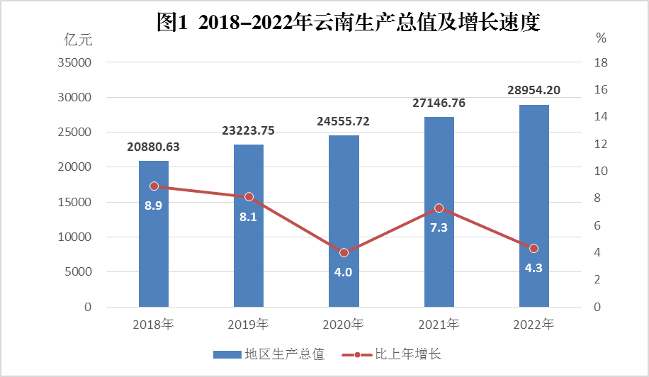
全年全省财政总收入3456.74亿元，扣除增值税留抵退税因素后，比上年同口径下降0.9%，按自然口径计算下降18.6%。全省地方一般公共预算收入完成1949.32亿元，扣除增值税留抵退税因素后，比上年同口径增长2.0%，按自然口径计算下降14.4%。其中税收收入1197.19亿元，同口径增长3.8%，自然口径下降20.9%；增值税322.82亿元，同口径增长22.5%，自然口径下降42.7%。全省地方一般公共预算支出完成6699.74亿元，比上年增长1.0%。其中，灾害防治及应急管理支出增长18.4%；交通运输支出增长5.2%；社会保障和就业支出增长4.0%；教育支出增长1.9%。
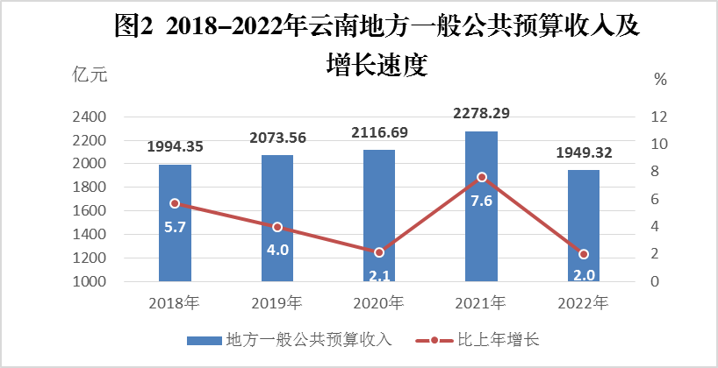
全年全省居民消费价格比上年上涨1.6%，其中，食品价格上涨0.7%。工业生产者出厂价格上涨5.4%，工业生产者购进价格上涨7.9%。农产品生产者价格下降3.3%。
表1 2022年云南居民消费价格比上年涨跌幅度[]
单位：%
指 标 | 全 省
指 标 | 全 省 | 城 市 | 农 村
居民消费价格指数 | 1.6 | 1.6 | 1.7
食品烟酒 | 1.1 | 1.2 | 0.9
粮食 | 1.5 | 2.0 | 0.9
食用油 | 2.8 | 5.0 | -0.3
畜肉类 | -6.0 | -6.0 | -6.0
衣着 | 0.4 | 0.4 | 0.4
居住 | 0.2 | 0.0 | 0.8
生活用品及服务 | 0.8 | 0.8 | 0.7
交通通信 | 5.4 | 5.5 | 5.2
教育文化娱乐 | 1.6 | 1.2 | 2.4
医疗保健 | 0.8 | 1.2 | 0.0
其他用品及服务 | 2.2 | 2.3 | 1.6

全年城镇新增就业人数52.20万人，全年全省城镇调查失业率均值为5.1%。
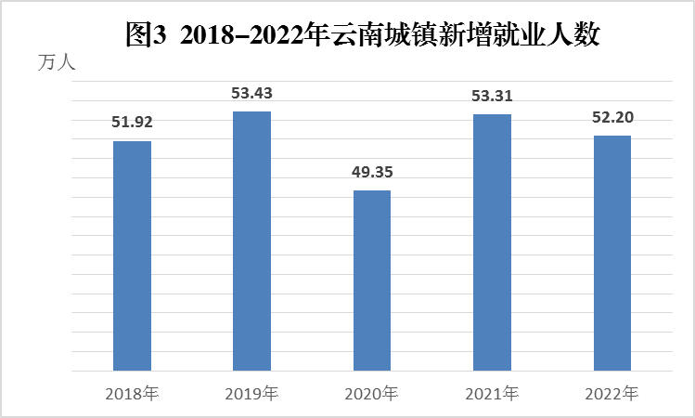
全年全省农民工总量[]1010.6万人。其中，本地农民工386.4万人，比上年增加25.1万人，增长7.0%；外出农民工624.2万人，比上年增加21.4万人，增长3.5%。
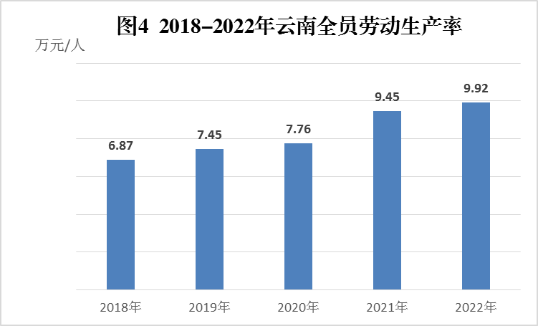
全年全员劳动生产率[]9.92万元/人，比上年提高5.0%。
二、农 业
全省农林牧渔业总产值6635.80亿元，比上年增长5.5%。其中，农业产值3629.90亿元，增长5.1%；林业产值492.20亿元，增长6.9%；牧业产值2192.30亿元，增长5.9%；渔业产值119.90亿元，增长3.0%；农林牧渔专业及辅助性活动产值201.50亿元，增长7.1%。
全年粮食总产量[]1957.96万吨，比上年增长1.4%。蔬菜产量2857.92万吨，增长4.0%；水果产量1289.05万吨，增长12.8%；茶叶产量53.39万吨，增长6.3%；鲜切花产量180.00亿枝，增长10.9%；中药材产量82.26万吨，增长12.6%；坚果产量250.08万吨，增长20.2%。
全年猪牛羊禽肉总产量[]520.33万吨，比上年增长6.9%，其中，猪肉产量393.17万吨，增长9.1%；牛肉产量43.61万吨，增长3.8%；羊肉产量21.72万吨，增长2.7%；牛奶产量69.01万吨，增长0.9 %；禽蛋产量43.28万吨，增长3.7%。年末生猪存栏3326.47万头，增长0.2%；全年生猪出栏4531.78万头，增长8.1%。
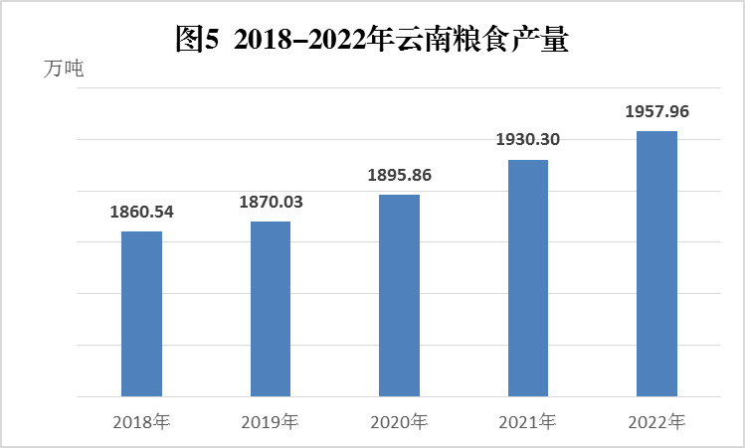

表2 2022年云南主要农产品产量及增长速度[]
产品名称 | 产量（万吨） | 比上年增长（%）
粮 食 | 1957.96 | 1.4
油 料 | 63.38 | -0.8
甘 蔗 | 1553.70 | -1.9
烤 烟 | 83.97 | 2.2
蔬 菜（含食用菌） | 2857.92 | 4.0
鲜切花（亿枝） | 180.00 | 10.9
水 果 | 1289.05 | 12.8
茶 叶 | 53.39 | 6.3
橡 胶 | 53.01 | 4.5
核 桃 | 212.90 | 18.8
咖 啡 | 14.32 | 2.1
中药材 | 82.26 | 12.6
坚 果 | 250.08 | 20.2
水产品 | 67.88 | 3.2
三、工业和建筑业
全年全部工业增加值7197.08亿元，比上年增长6.0%。规模以上工业[]增加值增长7.7%，其中高技术制造业增长39.4%；装备制造业增长49.1%。分经济类型看，国有企业增长5.4%，集体企业增长14.1%，股份制企业增长8.4%，私营企业增长10.3%；分门类看，采矿业增长4.8%，制造业增长8.7%，电力、热力、燃气及水生产和供应业增长5.3%。
分行业看，烟草制品业比上年增长5.8%，电力、热力生产和供应业增长2.2%，有色金属冶炼和压延加工业增长15.7%，计算机、通信和其他电子设备制造业增长58.0%，石油、煤炭及其他燃料加工业增长0.3%。
表3 2022年云南规模以上工业主要产品产量及增长速度
产 品 名 称 | 单 位 | 产 量 | 比上年增长（%）
规上工业发电量 | 亿千瓦时 | 3747.94 | 8.8
其中：水电 | 亿千瓦时 | 3038.82 | 11.6
火电 | 亿千瓦时 | 459.14 | 1.1
单晶硅 | 万千克 | 26196.90 | 56.4
粗 钢 | 万吨 | 2247.68 | -4.8
成品钢材 | 万吨 | 2550.74 | -2.6
十种有色金属 | 万吨 | 697.11 | 25.8
其中：电解铝 | 万吨 | 415.52 | 33.9
卷 烟 | 万箱 | 709.06 | 0.3
成品糖 | 万吨 | 258.23 | 4.9
化 肥 | 万吨 | 236.90 | -1.8
原 盐 | 万吨 | 165.41 | 0.8
精制茶 | 万吨 | 13.99 | -14.0
中成药 | 万吨 | 6.26 | 8.2
黄 磷 | 万吨 | 54.07 | 21.5
水 泥 | 万吨 | 9649.74 | -16.6
平板玻璃 | 万重量箱 | 1688.58 | -26.9
汽 车 | 辆 | 22312 | 34.0
全年规模以上工业十种有色金属产量697.11万吨，比上年增长25.8%，其中，电解铝产量415.52万吨，增长33.9%。单晶硅产量26196.90万千克，增长56.4%；黄磷产量54.07万吨，增长21.5%；原盐产量165.41万吨，增长0.8%；卷烟产量709.06万箱，增长0.3%；成品糖产量258.23万吨，增长4.9%。
全年规模以上工业企业实现利税2994.30亿元，比上年增长7.3%，其中，实现利润1330.52亿元，增长8.2%。
全年全社会建筑业增加值3282.41亿元，比上年增长6.1%。全省具有资质等级的总承包和专业承包建筑业企业完成总产值8168.65亿元，增长11.3 %；实现利润181.02亿元，与上年持平；上缴税金145.62亿元，下降10.5%。
四、服务业
全年规模以上服务业[]实现营业收入2518.49亿元，比上年增长1.4%。重点行业营业收入增长7.5%，其中，多式联运和运输代理业增长16.5%；装卸搬运和仓储业增长0.8%；租赁和商务服务业增长5.6%；科学研究和技术服务业增长18.1%；居民服务、修理和其他服务业增长7.6%；文化体育和娱乐业下降9.6%。

表4 2022年规模以上服务业重点行业营业收入及增长速度
行业名称 | 营业收入(亿元) | 比上年增长（%）
重点行业合计 | 942.32 | 7.5
多式联运和运输代理业 | 129.35 | 16.5
装卸搬运和仓储业 | 47.77 | 0.8
互联网和相关服务 | 28.98 | -10.5
软件和信息技术服务业 | 72.34 | -10.1
租赁和商务服务业 | 274.17 | 5.6
科学研究和技术服务业 | 300.96 | 18.1
居民服务、修理和其他服务业 | 41.59 | 7.6
文化、体育和娱乐业 | 47.15 | -9.6

五、固定资产投资和房地产业
全年固定资产投资（不含农户）[]比上年增长7.5%。分三次产业看，第一产业投资增长22.5%，第二产业投资增长48.7%，第三产业投资下降2.3%.
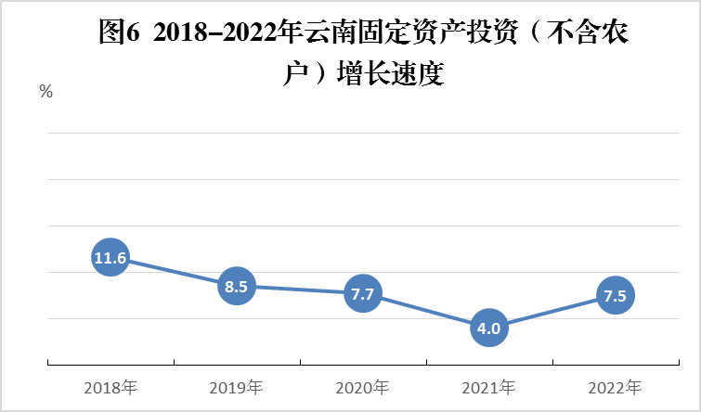
民间投资比上年增长5.3%，占全省固定资产投资的比重43.1%。产业投资增长42.5%，占全省固定资产投资比重40.6%。工业投资增长48.8%，占全省固定资产投资比重21.2%。基础设施投资增长6.9%，占全省固定资产投资比重41.5%。
表5 2022年云南分行业固定资产投资增长速度
行 业 | 比上年增长（%）
全省 | 7.5
农林牧渔业 | 32.5
采矿业 | 16.7
制造业 | 40.3
#烟草制品业 | -28.7
化学原料及化学制品制造业 | 57.0
医药制造业 | -23.5
非金属矿物制品业 | -3.0
黑色金属冶炼及压延加工业 | 55.3
有色金属冶炼及压延加工业 | 50.9
电力、热力、燃气及水的生产和供应 | 76.4
建筑业 | 8.7
交通运输、仓储及邮政业 | -11.2
信息传输、软件和信息技术服务业 | 24.0
批发和零售业 | 21.4
住宿和餐饮业 | 82.0
金融业 | 258.8
房地产开发 | -26.9
租赁和商务服务业 | 59.6
科学研究和技术服务业 | 35.5
水利、环境和公共设施管理业 | 19.3
居民服务和其他服务业 | -0.9
教育 | 33.1
卫生和社会工作 | 13.0
文化、体育和娱乐业 | 71.1
公共管理和社会组织 | 20.5
全年房地产开发投资3152.02亿元，比上年下降26.9%，其中，商品住宅投资2371.40亿元，下降25.3%；办公楼投资109.90亿元，下降37.2%；商业营业用房投资294.47亿元，下降31.2%。
全年商品房施工面积27403.46万平方米，比上年下降6.0%；商品房屋竣工面积2565.30万平方米，增长1.0%；商品房销售面积2938.37万平方米，下降24.3%；商品房销售额1999.37亿元，下降32.5%。
表6 2022年云南房地产业发展主要指标情况
指 标 | 单 位 | 绝对数 | 比上年增长（%）
房地产开发投资额 | 亿元 | 3152.02 | -26.9
其中：住宅 | 亿元 | 2371.40 | -25.3
其中：90平方米以下住宅 | 亿元 | 437.92 | -14.4
房屋施工面积 | 万平方米 | 27403.46 | -6.0
其中：住宅 | 万平方米 | 18509.16 | -6.1
房屋新开工面积 | 万平方米 | 2922.93 | -54.8
其中：住宅 | 万平方米 | 2076.48 | -54.6
房屋竣工面积 | 万平方米 | 2565.30 | 1.0
其中：住宅 | 万平方米 | 1758.45 | 4.6
商品房销售面积 | 万平方米 | 2938.37 | -24.3
其中：住宅 | 万平方米 | 2469.58 | -23.0
本年资金来源 | 亿元 | 2367.63 | -36.9
其中：国内贷款 | 亿元 | 136.13 | -43.4
个人按揭贷款 | 亿元 | 599.64 | -33.1
本年购置土地面积 | 万平方米 | 207.46 | -60.5
土地成交价款 | 亿元 | 50.48 | -69.8

六、国内贸易和对外经济
全年社会消费品零售总额10838.84亿元，比上年增长1.0%。分经营地看，城镇消费品零售额9435.19亿元，增长1.0%；乡村消费品零售额1403.66亿元，增长1.2%。分消费形态看，商品零售9322.27亿元，增长1.0%；餐饮收入1516.57亿元，增长1.0%。
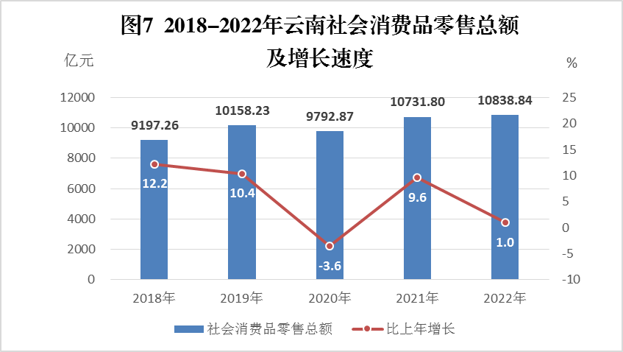
在限额以上批发和零售业[]商品零售额中，粮油、食品类零售额比上年增长5.5%，饮料类增长8.9%，烟酒类增长5.2%，服装、鞋帽、针纺织品类下降14.5%，化妆品类下降8.9%，金银珠宝类增长14.6%，日用品类增长2.2%，家用电器和音像器材类下降3.6%，中西药品类增长15.3%，文化办公用品类增长9.0%，家具类增长9.8%，通讯器材类增长4.7%，石油及制品类增长18.2%，建筑及装潢材料类增长19.3%，汽车类增长0.7%。
全年限额以上单位通过公共网络实现的商品零售额121.22亿元，比上年增长28.2%。
全年外贸进出口总额500.42亿美元，比上年增长2.8%。其中，出口总额241.39亿美元，下降11.7%；进口总额259.03亿美元，增长21.4%。
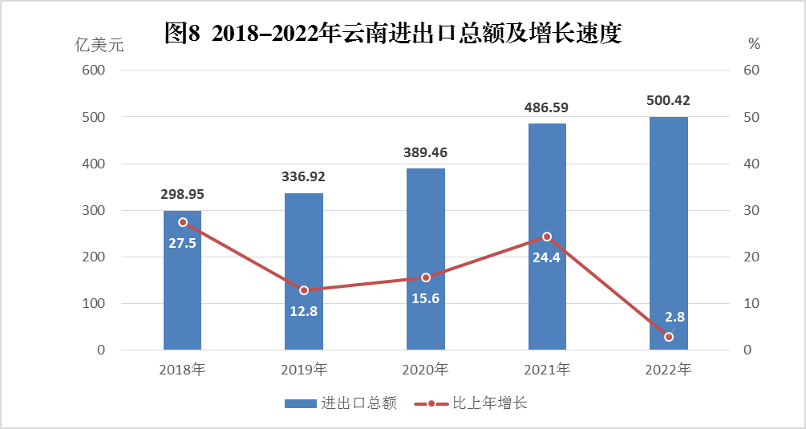
全年我省新设外资企业342家，比上年增长1.5%。实际使用外资直接投资7.01亿美元。对外非金融类直接投资11.76亿美元，增长14.8%。
七、交通和邮电
全年货物运输总量15.48亿吨，比上年增长7.6%。货物运输周转量1949.62亿吨公里，增长6.8 %。
全年旅客运输总量1.80亿人，比上年下降19.5%。旅客运输周转量312.82亿人公里，下降21.6%。

表7 2022年云南各种运输方式货物运输量及增长速度
指 标 | 单 位 | 绝对数 | 比上年增长（%）
货物运输总量 | 亿吨 | 15.48 | 7.6
铁 路 | 亿吨 | 1.49 | 5.2
公 路 | 亿吨 | 13.92 | 7.8
水 运 | 亿吨 | 0.06 | 9.4
民 航 | 万吨 | 4.50 | -42.1
货物运输周转量 | 亿吨公里 | 1949.62 | 6.8
铁 路 | 亿吨公里 | 477.15 | 8.9
公 路 | 亿吨公里 | 1463.38 | 6.2
水 运 | 亿吨公里 | 8.39 | 5.9
民 航 | 亿吨公里 | 0.70 | -41.9
表8 2022年云南各种运输方式旅客运输量及增长速度
指 标 | 单 位 | 绝对数 | 比上年增长（%）
旅客运输总量 | 亿人 | 1.80 | -19.5
铁 路 | 亿人 | 0.55 | -9.7
公 路 | 亿人 | 1.17 | -21.9
水 运 | 亿人 | 0.03 | -20.4
民 航 | 亿人 | 0.06 | -43.2
旅客运输周转量 | 亿人公里 | 312.82 | -21.6
铁 路 | 亿人公里 | 136.88 | 0.4
公 路 | 亿人公里 | 103.34 | -25.1
水 运 | 亿人公里 | 0.48 | -24.3
民 航 | 亿人公里 | 72.12 | -41.8
年末全省民用汽车保有量910.82万辆（包括三轮汽车和低速货车1.12万辆），比上年末增长5.7%，其中私人汽车保有量 845.13万辆，增长6.0%。民用轿车保有量397.32万辆，增长6.7%，其中私人轿车保有量379.18万辆，增长7.0%。
全年完成邮政业务总量[]130.31亿元，比上年增长4.1%；电信业务总量[]507.55亿元，增长17.5%。邮政业全年完成邮政函件业务595.10万件，包裹业务16.63万件，快递业务量88781.78万件，快递业务收入98.78亿元。新增移动电话用户86.66万户，年末达到5132.39万户，其中4G移动电话用户2727.66万户，5G移动电话用户1628.36万户。年末全省固定及移动电话用户总数5392.12万户，比上年末增加77.57万户。固定电话普及率5.50部/百人，移动电话普及率108.69部/百人。固定互联网宽带接入用户1627.20万户，比上年增加175.28万户；移动互联网用户4275.14万户（含无线上网用户和手机上网用户），增加211.90万户，年末固定电话用户259.73万户。
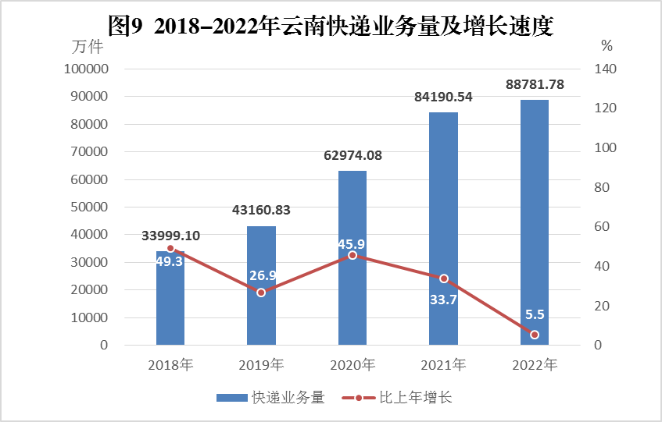

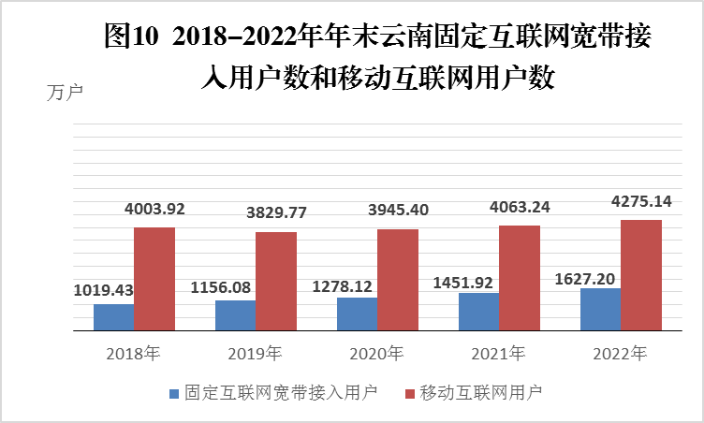
八、金融、保险和证券业
全年金融业实现增加值1594.59亿元，比上年增长3.2%。年末金融机构人民币存款余额39441.11亿元，增长8.5%，其中住户存款余额21730.61亿元，增长12.7%；年末全省金融机构人民币贷款余额42338.62亿元，增长9.6%，其中，住户短期消费贷款余额1380.79亿元，增长5.9%；住户中长期消费贷款余额8342.67亿元，增长3.3%。
全年保险公司原保险保费收入725.02亿元，比上年增长5.0%。其中，财产险业务原保险保费收入277.47亿元，增长5.9%；寿险业务原保险保费收入271.17亿元，增长7.8%；健康险业务原保险保费收入150.42亿元，增长1.5%；意外伤害险业务原保险保费收入25.97亿元，下降8.3%。全年支付各类赔款及给付314.36亿元，增长9.9%。其中，财产险业务赔款170.23亿元，增长5.8%；寿险业务给付49.15亿元，增长13.6%；健康险赔款及给付85.92亿元，增长17.4%；意外伤害险赔款及给付9.06亿元，增长4.6%。
全年云南企业通过证券市场累计融资326.08亿元，比上年增加3.63亿元。其中，A股再融资（包括配股、公开增发、非公开增发）70.65亿元，减少41.61亿元；云南企业通过发行公司债及资产证券化产品融资245.35亿元，增加87.71亿元。年末全省有上市公司42家，总股本715.58亿股；总市值8913.80亿元，减少2050.21亿元。
九、教育和科学技术
全年高等教育招生49.84万人，比上年增长11.4%，在校生145.27万人，增长7.2%，毕业生38.62万人，增长9.0%。其中：研究生招生2.49万人，增长8.3%；在校研究生7.16万人，增长12.6%；毕业研究生1.63万人，增长19.9%。普通本、专科共招生36.51万人，增长3.7%；在校生110.03万人，增长5.4%；毕业生29.74万人，增长14.7%。成人高等教育本、专科共招生10.84万人，增长49.9%；在校生28.09万人，增长13.2%；毕业生7.25万人，下降10.9%。各类中等职业教育（含技工学校）招生21.43万人，在校生64.43万人，毕业生24.35万人。普通高中招生37.14万人，在校生105.29万人，毕业生31.28万人。初中招生63.72万人，在校生186.33万人，毕业生60.45万人。普通小学招生59.25万人，在校生379.73万人，毕业生64.08万人。学前教育在园（班）幼儿180.83万人。小学学龄儿童入学率99.9%，小学毕业生升学率99.4%。高等教育毛入学率55.6%，高中阶段教育毛入学率92.0%，九年义务教育巩固率97.4%。
年末共有国家批准组建的工程技术研究中心4个、省级工程技术研究中心123个，国家重点实验室7个、省重点实验室124个。已建立国家级高新技术产业开发区3个，省级高新技术产业开发区4个。全年获专利授权39497件；认定登记技术合同7514项，成交金额219.20亿元。
十、文化、卫生和体育
年末全省共有各种艺术表演团体[]104个，文化馆149个，公共图书馆151个，博物馆183个。全省广播、电视人口覆盖率分别达到99.64%和99.67%。中、短波转播发射台48座，广播电视播出机构137家，有线电视实际用户391.87万户。
年末全省共有医疗卫生机构27527个，其中，医院1400个，在医院中有公立医院447个，民营医院953个；医疗卫生机构拥有床位数26.34万张，卫生技术人员39.69万人，其中执业（助理）医师13.25万人。疾病预防控制中心150个，卫生技术人员0.81万人；专科疾病防治院（所、站）28个，卫生技术人员937人；妇幼保健院（所、站）147个，卫生技术人员2.04万人。乡镇卫生院1368个，床位5.76万张，卫生技术人员5.94万人。全年总诊疗人次[]31045.48万人次，出院人数[]1011.66万人。
全年云南运动员在国际比赛中获金、银、铜牌25枚；在全国比赛中获金、银、铜牌172枚。全年销售体育彩票118.21亿元。
十一、资源、环境和应急管理
全年在规模以上工业主要能源消费量中，焦炭消费量985.0万吨，比上年下降2.0%；天然气消费量23.8亿立方米，增长18.4%；电力消费量1607.7亿千瓦时，增长17.6%。规模以上单位工业增加值能耗下降4.2%。
全年水资源总量1755亿立方米。全年平均降水量986.9毫米。年末全省水利工程蓄水总量90.75亿立方米（大、中、小型水库及坝塘），比上年提高6.6%。全年新增水土流失治理面积5532.80平方公里。
全年全省完成人工造林105.25万亩，封山育林79.66万亩，退化林修复160.3万亩，森林抚育86.44万亩。
重点区域生态保护和修复工程：人工造林35.5万亩，封山育林79.66万亩；退化林修复101.96万亩。
云南省2022年末城市污水处理厂日处理能力达到493.28万立方米，比上年末上升2.2%，城市污水处理率达到97.0%，下降0.9%。全省城市建成区绿地率达到38.9%，提高3.4%。
全年生产安全事故死亡人数1157人，比上年下降25.6%。亿元GDP生产安全事故死亡人数0.04人，下降29.8%；工矿商贸企业（不含煤矿）生产安全事故死亡人数289人，下降24.5%；煤矿百万吨死亡率为0.3154（按统计原煤产量计算）；全年道路运输事故772起，造成765人死亡，345人受伤，直接财产损失5275.19万元。
十二、人口、人民生活和社会保障
年末全省常住人口4693万人，比上年末增加3万人。全年出生人口38.2万人，出生率为8.14‰；死亡人口38.5万人，死亡率为8.21‰；自然增长率为-0.07‰。年末全省城镇人口2427万人，乡村人口2266万人，全省城镇化率51.72%。
表9 2022年云南人口数及构成[]
指 标 | 年末数（万人） | 比 重（%）
全省总人口 | 4693 | 100
其中：城镇 | 2427 | 51.72
乡村 | 2266 | 48.28
其中：男性 | 2416 | 51.48
女性 | 2277 | 48.52
其中：0-15岁（含不满16周岁） | 940 | 20.03
16-59岁（含不满60周岁） | 3006 | 64.05
60岁及以上  其中：65岁及以上 | 747  548 | 15.92  11.68
全年全省居民人均可支配收入[]26937元，比上年增长5.0%。按常住地分，城镇常住居民人均可支配收入42168元，增长3.1%；农村常住居民人均可支配收入15147元，增长6.7%。全年脱贫县[]农村居民人均可支配收入14027元，增长7.7%。
全年全省居民人均消费支出[]18951元，比上年增长0.5%，城镇常住居民人均消费支出26240元，下降4.4%；农村常住居民人均消费支出13309元，增长7.4%。
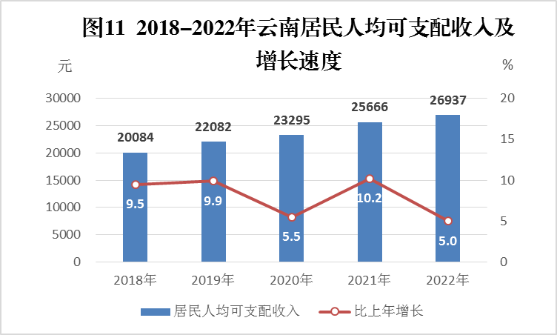
年末全省参加城镇职工基本养老保险人数806.96万人。其中，参保职工611.08万人，参保离退休人员195.88万人。参加城乡基本养老保险人数2479.71万人。参加城乡居民基本医疗保险人数3975.75万人。全省参加失业保险人数357.52万人，参加工伤保险的人数575.71万人。
年末全省各类提供住宿的社会服务机构和设施4945个，其中养老服务机构和设施4833个。社会服务床位13.9万张，其中养老床位13.2万张。各类社区服务设施15877个，其中，社区服务中心920个，社区服务站14442个。全年销售社会福利彩票76.95亿元。
注释：

[?] 公报中各项数据为初步统计数，部分数据因四舍五入的原因，存在总计与分项合计不等的情况。
[?] 生产总值、三次产业增加值的绝对值按现价计算，增长速度按可比价计算。
[?] 居民消费价格及相关价格指数由国家统计局云南调查总队提供。
[?] 农民工总量由国家统计局云南调查总队提供。
[?] 2018-2020年全员劳动生产率使用按2015年价格核算的不变价地区生产总值计算，2021-2022年全员劳动生产率使用按2020年价格核算的不变价地区生产总值计算。
[?] 粮食总产量由国家统计局云南调查总队提供。
[?] 肉类产量、牛奶产量、禽蛋产量、生猪存栏出栏数由国家统计局云南调查总队提供。
[?] 除中药材为快报数外，其余农产品产量均为年报数。
[?] 规模以上工业是指年主营业务收入2000万元及以上的工业法人单位。
[?]规模以上服务业是指年营业收入2000万元及以上的交通运输、仓储和邮政业，信息传输、软件和信息技术服务业，水利、环境和公共设施管理业，卫生行业法人单位；年营业收入1000万元及以上的房地产业（不含房地产开发经营），租赁和商务服务业，科学研究和技术服务业，教育行业法人单位；年营业收入500万元及以上的居民服务、修理和其他服务业，文化、体育和娱乐业，社会工作行业法人单位。
[?]固定资产投资（不含农户）是指城镇和农村非农户计划总投资500万元及以上的固定资产项目投资和房地产开发投资。
[?] 限额以上批发企业是指年主营业务收入2000万元及以上的批发企业；限额以上零售企业是指年主营业务收入500万元及以上的零售企业。
[?] 2022年邮政业务完成总量为最新不变单价计算，与往年数据不具可比性。
[?] 电信业务总量以2021年不变单价计算。
[?] 艺术表演团体为国有文艺院团数。
[?] 总诊疗人次指所有诊疗工作的总人次数，包括门诊、急诊、出诊、预约诊疗、单项健康检查、健康咨询指导（不含健康讲座）人次。
[?] 出院人数指报告期内所有住院后出院的人数，包括医嘱离院、医嘱转其他医疗机构、非医嘱离院、死亡及其他人数，不含家庭病床撤床人数。
[?] 2022年年末，0-14岁（含不满15周岁）人口为880万人，15-59岁（含不满60周岁）人口为3066万人。
[?] 居民人均可支配收入数据由国家统计局云南调查总队提供。居民人均可支配收入指通过住户收支与生活状况调查取得的，调查户在调查期内获得的、可用于最终消费支出和储蓄的总和，即调查户可以用来自由支配的收入，除以家庭常住人口得到的人均收入。可支配收入既包括现金，也包括实物收入。按照收入的来源，可支配收入包含四项，分别为：工资性收入、经营净收入、财产净收入、转移净收入。按常住地分，得到城镇和农村居民可支配收入。 计算公式为： 可支配收入=工资性收入+经营净收入+财产净收入+转移净收入 其中：经营净收入=经营收入-经营费用-生产性固定资产-折旧生产税 财产净收入=财产性收入-财产性支出 转移净收入=转移性收入-转移性支出
[?] 脱贫县包括原集中连片特困地区和片区外的国家扶贫开发工作重点县，共有88个县。
[?] 居民人均消费支出数据由国家统计局云南调查总队提供。居民人均消费支出指住户在调查期间内用于满足家庭日常生活消费需要的全部支出，包括用于消费品的支出和用于服务性消费的支出，除以家庭常住人口得到的人均支出。根据用途不同，消费支出可划分为食品烟酒、衣着、居住、生活用品及服务、交通通信、教育文化娱乐、医疗保健、其他用品及服务八大类。根据来源不同，消费支出可划分为现金消费支出、实物消费支出（含自产自用、来自单位、来自政府和其他社会组织）。按常住地分，得到城镇和农村居民消费支出。 [22] 公报中财政、对外经济、交通运输、邮政、电信、金融、保险、证券、教育、科技、文化、卫生、体育、水利、林业、环境保护、应急管理、社会保障等数据来源于相关部门。

